單元4 觀測星星方法與工具(星座盤、望遠鏡)、日晷製作
天文觀測的工具
一般簡易的天文觀測包括對月球、行星及星座的觀測等。以下是觀測所需要的用具：
1.天文望遠鏡；2.星座盤 ；3.星圖；4.筆記本；5.手錶；6.手電筒與有色玻璃紙；7.天文年鑑。

天文望遠鏡的分類
天文望遠鏡分為「光學望遠鏡」與 「無線電波望遠鏡」兩類。
一、適用於夜晚的晴天，只接收可見光。依據成像原理，主要分折射式和反射式兩種「光學望遠鏡」。
二、由多台望遠鏡陣列合成觀測，可得極清晰影像，不受日夜和天氣的影響，為「無線電波望遠鏡」。

一、光學望遠鏡
天文學研究的多是極遙遠的星體。當星光傳播到達地球時，光線已經微弱到幾乎看不見，天文學家則需要靠望遠鏡把微弱的光增強，進而發掘出天體的秘密。天文望遠鏡主要是集中光線與提高解析率。以下介紹這三種光學望遠鏡(折射式、反射式、和折反射式)的功能及特性，比較後可知各望遠鏡優缺點。
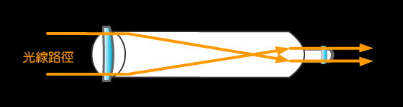 | 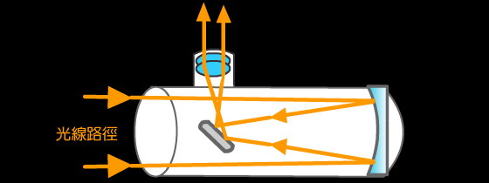 | 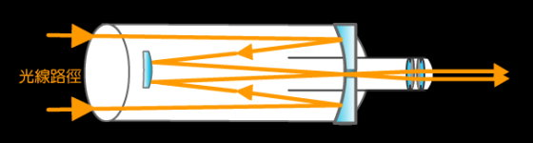
伽利略式折射望遠鏡 | 牛頓式反射望遠鏡 | 蓋塞格林折反射式望遠鏡

1. 折射式望遠鏡
遙遠的星光從折射式望遠鏡最前端的凸透鏡進入，把光線聚焦在焦點上，然後在焦點後面放個目鏡，把物體的像放大。伽利略是第一位發明折射式望遠鏡科學家。為了驗證哥白尼的理論(日心說)，伽利略做了這的發明，並且率先用望遠鏡觀測天上的星體。伽利略不僅看到了太陽黑子，觀測到月球上的隕石坑，並且發現了木星較大的四大衛星，至今仍命名為伽利略衛星。

2. 反射式望遠鏡
反射望遠鏡是利用一塊表面鍍鋁或鍍銀的凹面鏡聚焦於物鏡焦點，然後在物鏡焦點前用另一塊凸面鏡或平面鏡將影像反射出鏡筒外，目鏡再把影像放大。常見的有牛頓式(Newtonian focus)及蓋塞格林式(Cassegrain focus)二種。台北市立天文館第一觀測室內設置45公分的蓋賽格林式反射望遠鏡。

3. 折反射式望遠鏡
折反射式望遠鏡是由改正透鏡和反射鏡組合而成的望遠鏡。折反射式望遠鏡利用改正鏡修正像差，這類望遠鏡的相對口徑和視場都很大，可用來做大視野巡天觀測或觀測大面積天體。 一般常見的有兩種型式，一類是施密特蓋塞格林式（Schmidt Cassegrain），另一類是馬克蘇托夫式（Maksutov-Cassegrain）。

二、無線電波望遠鏡
所有的天體，都或多或少有熱能，因此發出熱輻射，熱輻射由天體表面以「電磁波」的形式在太空向四面八方傳遞。電磁波依波長由長至短（或頻率由低至高）可以分成：無線電波、微波、紅外線、可見光、紫外線、Ｘ射線、γ 射線等。 無線電波望遠鏡在白天或陰雨時皆能觀測，且觀測資料經分析後其解析力比光學望遠鏡更高。台北市立天文館觀測區內設置了國內首座電波天文望遠鏡。

日晷簡介
祖先們用圭表、日晷來測日。日圭，也稱為圭臬，又稱為圭表。它是一種利用觀察太陽的投影位置以計算時日、決定節氣的工具，主要由一個垂直的投影物體和一片水平的受影面盤所組成。垂直聳立的投影物體部分，古時稱為「表」，可以小至一塊下方上尖的玉石，中到一根直立的木棍，也可以大至埃及的金字塔。而水平的受影面盤必須大小適中，而面上刻的線條，不論多少，其中不可或缺的是子午線，也就是南北線，以及垂直經過子午線的一些表示節氣的短線。
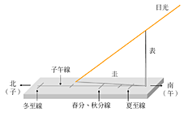 | 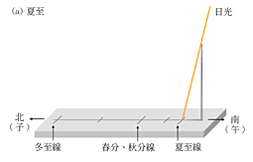 | 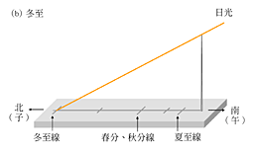
表必須垂直， 圭必須水平，子午線必須正對南北。 | (a)夏至時，投影最短。 | (b)冬至時，投影最長。

「表」的影子稱為「晷」。隨便哪一天，當「晷」落在子午線上時候，就是那一天的正午。可是在不同的日期，晷頂（標竿影子的頂部）在子午線上的位置不同。那些短線所要指示的，主要是二十四節氣的日期。子午線和那些短線所用到的水平面部分就叫做「圭」。 在北回歸線以北，夏至和冬至時，表影在圭上的投影位置示意圖。(a)夏至時，投影最短。(b)冬至時，投影最長。
日圭有什麼用處？一般人以為日圭只用於觀察節氣日期。其實，日圭是人類在地面上觀察太陽在天空中運行的科學工具。所以一些地球與太陽之間的關係，也許能從它身上得知一二。古人利用日圭，除了用來分配一天之內的時間，經過長時期的觀察，還獲得了下列科學知識：一、太陽年的長度; 二、地理上的南北方向線; 三、大地是圓的; 四、黃道面和赤道面的交角。

一般常見的日晷可分為水平式、垂直式 與赤道式。
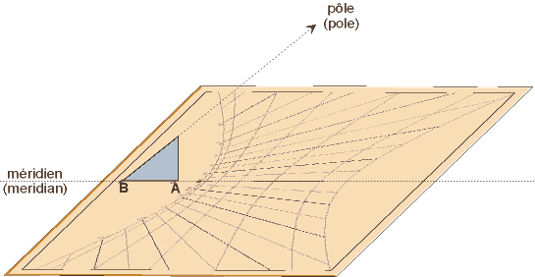 | 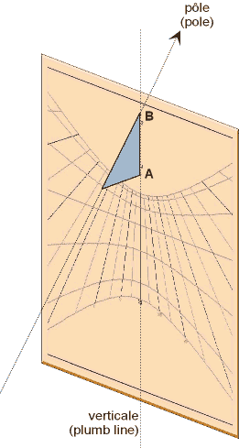 | 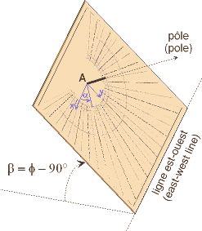
水平式日晷 | 垂直式日晷 | 赤道式日晷
1. 水平式為擺放在水平面上的日晷，刻度板擺放在水平面上。
2. 垂直式的日晷則為垂直式，其刻度板擺放在鉛垂面上。
3. 赤道式日晷的刻度板指向天球赤道面，指針(表)指向天球北極(若測站位於北半球的話)。

日晷(日規)的功用
方位：地理上的南北方向。季節：廿四節氣等，因地球公轉，太陽視軌跡也會有所變動。
時間：因地球自轉，太陽東昇西落，不同時刻在天空中的位置不同。

資料來源：
1.台北市立天文科學教育館<鑽石星球傳說>世界上的天文台與觀測工具http://tamweb.tam.gov.tw/vtam/TW/show.asp?XH14；
天文望遠鏡的構造http://tamweb.tam.gov.tw/vtam/TW/show.asp?xh10
2.紹維老師教學多媒體作品-數位星座盤http://www.mcps.tcc.edu.tw/teach/2.htm;
數位星座盤下載及使用http://163.27.57.3/teach/star/estar.html
3.輕鬆製作一個日晷吧http://163.20.87.3/newweb/earthweb/95_doc/shadows/intro_shadows.htm
4中國古代天文與曆法(中國文化研究院)-天文儀器-圭表(圭表測影、日晷)http://www.chiculture.net/0801/html/c13/0801c13.html
5.邱紀良(2003)<日晷的實作>http://my.nthu.edu.tw/~thup/sample_DM/cho/cho-ch1.htm
6.南湖國小數位天文館網站-教學資源-天文彈性課程-望遠鏡http://ast.nhps.tp.edu.tw/

